Wersja. 01/2022

INSTRUKCJA OBSŁUGI

KOMPENSATORY AKTYWNE
SVG 10/15/30/50/75/100/200
ASVG 30/50/100/200
AHF 15/25/35/50/60/75/100/150/300
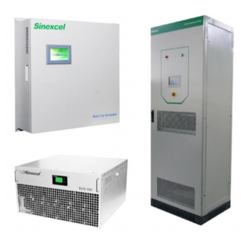

Spis treści
1. Środki bezpieczeństwa. 4
1.1. Środki bezpieczeństwa. 4
1.2. Środki ostrożności dotyczące okablowania. 5
1.3. Środki ostrożności dotyczące użytkowania. 5
1.4. Środki ostrożności dotyczące przechowywania. 6
1.5. Normy produktowe. 6
2. Opis urządzenia. 7
2.1. Oznaczenie urządzenia 7
2.2. Zasada działania kompensatorów aktywnych SVG/ASVG. 7
2.3. Wymiary kompensatorów aktywnych SVG. 9
2.3.1. Wymiary kompensatora SVG 10 w wersji Rack. 9
2.3.2. Wymiary kompensatora SVG 10 w wersji naściennej. 9
2.3.3. Wymiary kompensatora SVG 15 w wersji Rack. 10
2.3.4. Wymiary kompensatora SVG 15 w wersji naściennej. 10
2.3.5. Wymiary kompensatora SVG/ASVG 30 w wersji naściennej. (Wersja P2) 11
2.3.6. Wymiary kompensatora SVG/ASVG 30 i 50 w wersji Rack. (Wersja P2) 12
2.3.7. Wymiary kompensatora SVG/ASVG 50 w wersji naściennej. (Wersja P2) 12
2.3.8. Wymiary kompensatora SVG/ASVG 75 i 100 w wersji Rack. (Wersja P2) 13
2.3.9. Wymiary kompensatora SVG/ASVG 75 i 100 w wersji naściennej. (Wersja P2) 13
2.3.10. Wymiary kompensatora SVG/ASVG 200 w wersji Rack. 14
2.3.11. Wymiary kompensatora SVG/ASVG 200 w wersji naściennej. 14
3. Montaż oraz podłączenie urządzeń. 15
3.1. Uwagi przedmontażowe 15
3.2. Schematy podłączeń SVG/ASVG w sieci 3-fazowej, 4-przewodowej. 15
3.2.1. Podłączenie urządzenia w pętli zamkniętej. 15
3.2.2. Podłączenie urządzenia w pętli otwartej. 16
3.3. Schematy podłączeń SVG/ASVG w sieci 3-fazowej, 3-przewodowej. 16
3.3.1. Podłączenie urządzenia w pętli zamkniętej. 16
3.3.2. Podłączenie urządzeń w pętli otwartej. 17
3.4. Podłączenie równoległe kompensatorów SVG/ASVG. 17
3.4.1. Równoległe podłączenie urządzeń z panelem HMI 4,3” w pętli otwartej. 17
3.4.2. Równoległe podłączenie urządzeń z panelem HMI 4,3” w pętli zamkniętej bez połączenia portów komunikacyjnych poszczególnych urządzeń. 18
3.4.3. Równoległe podłączenie urządzeń z panelem HMI 4,3” w pętli zamkniętej z połączeniem portów komunikacyjnych poszczególnych urządzeń. 18
3.4.4. Równoległe podłączenie urządzeń z panelem HMI 7”. 19
3.5. Podłączenie obwodów wtórnych przekładników prądowych. 19
4. Uruchomienie 21
4.1. Działania wstępne przed uruchomieniem urządzenia. 21
4.2. Parametryzacja urządzeń z panelem HMI 4,3”. 21
4.2.1. Hasło dostępu. 21
4.2.2. Opis parametrów menu HMI 4,3”. 22
4.3. Parametryzacja urządzeń poprzez moduł Wi-FI. 31
4.3.1. Połączenie urządzenia mobilnego z kompensatorem. 31
4.3.2. Opis parametrów menu Wi-Fi. 32
5. Alarmy 39
5.1. Opis komunikatów błędów. 39
5.2. Opis najczęstszych przyczyn występujących błędów. 40
5.3. Opis usuwania awarii. 41
5.3.1. Sposób wyłączania urządzenia. 41
5.3.2. Demontaż i wysyłka do serwisu 41
5.3.3. Podłączanie urządzenia po naprawie/serwisie. 41
5.3.4. Sposób włączania urządzenia. 41
ZAŁĄCZNIK 1 43

Środki bezpieczeństwa.
Niniejsza instrukcja zawiera wskazówki dotyczące bezpieczeństwa montażu, eksploatacji i konserwacji kompensatora aktywnego marki Sinexcel SVG/ASVG. Prosimy o przeczytanie instrukcji przed przystąpieniem do czynności montażu, eksploatacji i konserwacji i przestrzeganie informacji w niej zawartych w celu zapewnienia bezpieczeństwa osób i urządzeń. Instrukcja powinna być łatwo dostępna w pobliżu urządzenia Sinexcel SVG/ASVG dla użytkowników.

Środki bezpieczeństwa.
 | Chronić urządzenie przed deszczem, wysoką wilgocią, a także przed palnymi lub wybuchowymi cieczami i gazami.
 | Czas rozładowania kondensatorów wynosi ponad 15 minut. W celu uniknięcia ryzyka związanego z wysokim napięciem upewnij się, że wszystkie czynności wykonywane są po całkowitym rozładowaniu kondensatorów DC.
 | Montaż musi być wykonywany przez wykwalifikowany personel z użyciem odpowiednich narzędzi w bezpiecznym otoczeniu oraz zachowaniem zasad BHP.
 | Wszelkie czynności konserwacyjne muszą być wykonywane przez wykwalifikowany personel techniczny z użyciem odpowiednich narzędzi. Urządzenie musi być pozbawione zasilania przynajmniej 15 minut przed przystąpieniem do prac.
 | Należy zachować odpowiednią ilość miejsca wokół urządzenia w celu zapewnienia odpowiedniej wentylacji oraz łatwości dostępu w celu konserwacji.
 | Przed zasileniem urządzenia należy dokładnie przeczytać instrukcję obsługi. Ponadto instrukcja powinna być łatwo dostępna dla przyszłych użytkowników.

Środki ostrożności dotyczące okablowania.
Urządzenie powinno być prawidłowo uziemione aby zapobiec ryzyku związanego z prądem upływu.
Przekrój okablowania musi być dobrany odpowiednio do mocy kompensacji oraz wartości prądu generowanego przez urządzenie.
Przewody podłączone do wyjść mocy powinny być połączone poprzez wyłącznik lub inne urządzenie zabezpieczające dobrane do wartości znamionowych prądu generowanego przez SVG/ASVG.

Środki ostrożności dotyczące użytkowania.
SVG jest używane do kompensacji mocy biernej oraz symetryzacji obciążenia. Moc urządzenia należy zostać dobrana do wartości mocy którą należy skompensować.
SVG musi być używane z zewnętrznymi przekładnikami prądowymi.
Aby zapewnić niezawodność działania oraz zapobiec przegrzewaniu się należy nie blokować ani zasłaniać wlotów i wylotów wentylacji.
Nie dopuszcza się pracy SVG/ASVG w środowisku w którym występuje żrący gaz i/lub przewodzący pył.
Temperatura pracy powinna zawierać się w zakresie od -10℃ do +45℃.
Praca poza w/w zakresem może powodować obniżenie sprawności SVG.
Jeżeli THD_{U} (Współczynnik zawartości harmonicznych w napięciu) sieci wynosi ponad 15%, prosimy skontaktować się z Aniro.

Środki ostrożności dotyczące przechowywania.
SVG/ASVG należy przechowywać w oryginalnym opakowaniu.
Jeżeli natychmiastowy montaż nie jest wymagany należy przechowywać urządzenie w suchym, dobrze wentylowanym pomieszczeniu. Temperatura przechowywania powinna zawierać się w zakresie od -40℃ do +75℃, a wilgotność względna od 5% do 95%.

Normy produktowe.
Produkt jest zgodny z następującymi standardami bezpieczeństwa oraz kompatybilności elektromagnetycznej:
1) IEEE519-1992: Recommended Practices and Requirements for Harmonic Control in
Electrical Power Systems;
2) GB 7251.1, GB/T 7251.8: Low-Voltage Switchgear and Controlgear
Assemblies--General Technology Requirement for Intelligent Assemblies;
3) GB 15576-2008: The Specifications of Low-Voltage Reactive Power Steady
Compensation Equipments;
4) EMC: IEC61000-6-2: Electromagnetic Compatibility (EMC)-Part 6-2: Generic
Standards-Immunity for Industrial Environments;
5) EMC: IEC61000-6-4: Electromagnetic Compatibility (EMC) -- Part 6-4: Generic
Standards -- Emission Standard for Industrial Environments (only for 50A model to pass);
6) ESD: IEC61000-4-2: Electromagnetic Compatibility – Testing and Measurement
Techniques – Electrostatic Discharge Immunity Test;
7) RS: IEC61000-5-1: Electromagnetic Compatibility – Testing and Measurement
4
Techniques – Radiated, Radio-Frequency, Eletromagnetic Field Radiation Immunity Test;
8) EFT: IEC61000-4-4: Electromagnetic Compatibility – Testing and Measurement
Techniques – Electrical Fast Transient/Burst Immunity Test;
9) SURGE: IEC61000-4-5: Electromagnetic Compatibility – Testing and Measurement
Techniques – Surge Immunity Test;
10) DIP: IEC61000-5-9: Electromagnetic Compatibility – Testing and Measurement
Techniques –Voltage Dips, Short Interruptions and Voltage Variations Immunity Test;
11) CS: IEC61000-4-6: Electromagnetic Compatibility – Testing and Measurement
Techniques – Immunity to Conducted Disturbances, Induced by Radio-Frequency Fields;
12) IEC60068-2-6: Environment Testing Part 2-6: Tests -- Test Fc: Vibration (Sinusoidal);
13) IEC60068-2-27: Environment Testing Part 2-27: Tests -- Test Ea and Guidance: Shock;
14) EN 50178:1998: Electronic Equipment for Use in Power Installations;
15) EN 61000-6-2:2005: Part 6-2: Generic standards – immunity for industrial
environments.

Opis urządzenia.
Sinexcel SVG to innowacyjna odpowiedź na rosnące potrzeby dotyczące kompensacji mocy biernej w sieciach niskiego napięcia. Wykorzystując cyfrową technologię sterowania z DSP (procesor sygnałowy), Sinexcel SVG jest w stanie dynamicznie bezstopniowo kompensować moc bierną a także symetryzować obciążenie trójfazowe w tym samym czasie. Wersja ASVG posiada funkcję filtracji nieparzystych harmonicznych do 13 rzędu. Dzięki temu znacząco poprawia parametry jakości energii elektrycznej. Dodatkowo Sinexcel SVG zapewnia komunikację poprzez protokół MODBUS. Sinexcel SVG jest dostępny w 7 wersjach mocy: 10kVar, 15kVar, 30kVar, 50 kVar, 75kVar 100 kVar oraz 200 kVar, natomiast ASVG w 4 wersjach mocy: 30kVar, 50kVar, 100kVar oraz 200kVar.

Oznaczenie urządzenia
Opis oznaczenia urządzenia znajduję się na Rys 2.1. Wymiary poszczególnych modeli znajdują się w rozdziale 2.3.
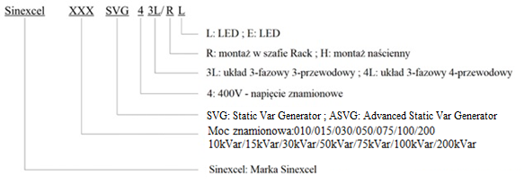
Rys. 2.1. Opis oznaczenia urządzenia

Zasada działania kompensatorów aktywnych SVG/ASVG.
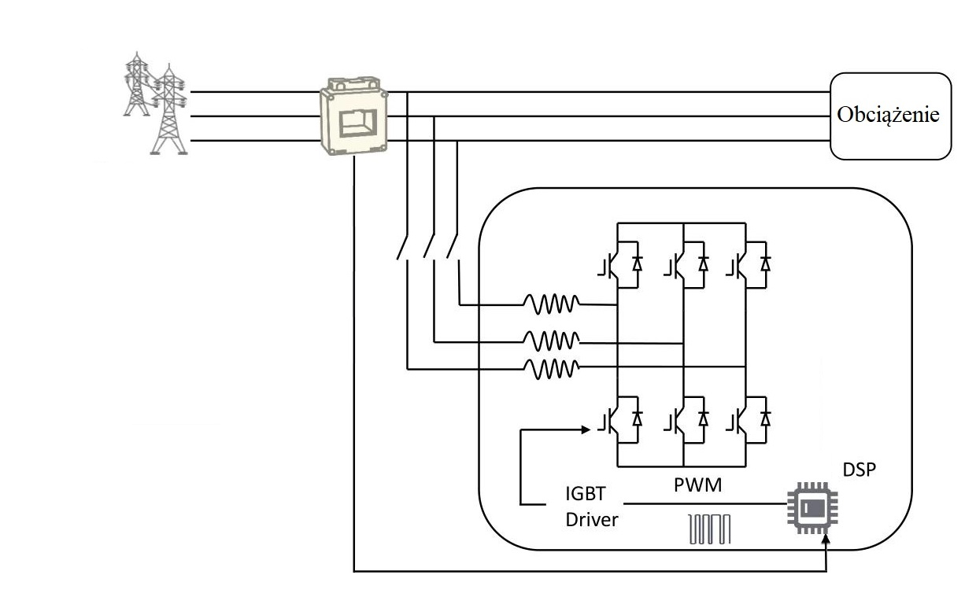
Kompensatory aktywne służą do kompensacji mocy biernej sygnału podstawowego. W celu realizacji tej funkcji urządzenie należy wyposażyć w element pomiarowy, jakim są przekładniki prądowe. Układ kompensatora mierzy przy pomocy przekładników prądowych wartość prądu obciążenia, następnie analizuje wartość mocy biernej oraz charakter obciążenia w czasie rzeczywistym. Wbudowany kontroler IGBT, przy pomocy modułów mocy generuje do sieci prąd kompensacji o wartości oraz znaku, określonym na podstawie analizy wartości pomiaru mocy. Kompensacja wykonywana jest indywidualnie w każdej fazie. Dzięki kontrolerowi IGBT oraz modulacji PWM, generowany sygnał umożliwia kompensację mocy biernej indukcyjnej oraz pojemnościowej. Kompensator aktywny SVG/ASVG można połączyć na 2 sposoby. W przypadku pojedynczych modułów SVG/ASVG lub wielu modułów połączonych równolegle bez komunikacji pierwszym sposobem zalecanym przez Aniro Sp. z o.o. jest układ zamknięty z przekładnikami prądowymi zainstalowanymi od strony zasilania zgodnie z Rys. 2.2. Układ zamknięty pozwala kompensatorowi widzieć efekty swojej pracy i dzięki temu dokładniej kompensować obciążenie. W przypadku kiedy układ zamknięty nie jest możliwy do zastosowania możliwe jest połączenie układu otwartego z przekładnikami prądowymi zainstalowanymi od
strony obciążenia zgodnie z Rys. 2.3. Jeżeli konieczne jest wykorzystanie wielu modułów SVG/ASVG połączonych równolegle z komunikacją między modułami zaleca się użycia układu otwartego, ponieważ układ zamknięty wielu modułów połączonych równolegle wymaga użycia dodatkowych przekładników prądowych mierzących prąd kompensacji.

Rys. 2.2. Układ sterowania zamknięty
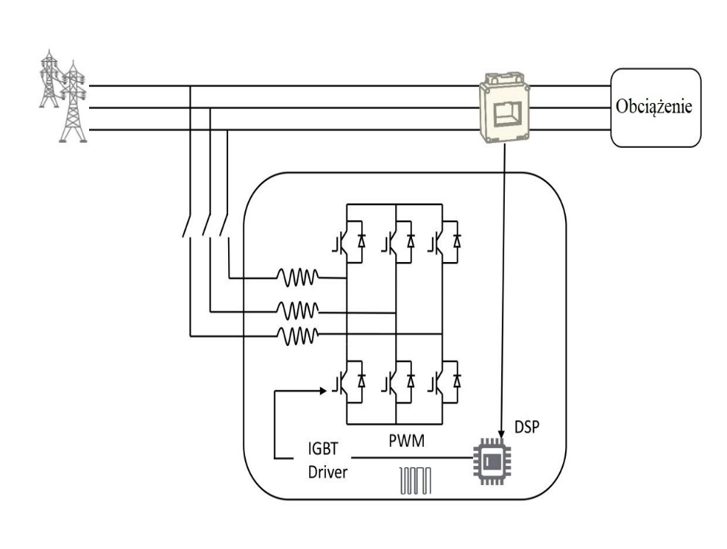
Rys. 2.3. Układ sterowania otwarty

Wymiary kompensatorów aktywnych SVG.

Wymiary kompensatora SVG 10 w wersji Rack.
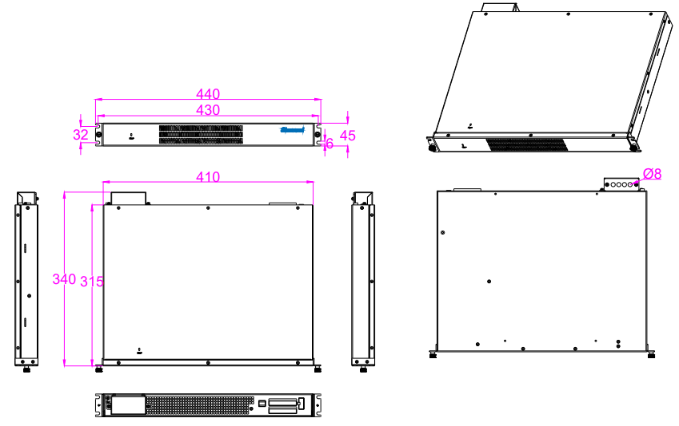

Wymiary kompensatora SVG 10 w wersji naściennej.
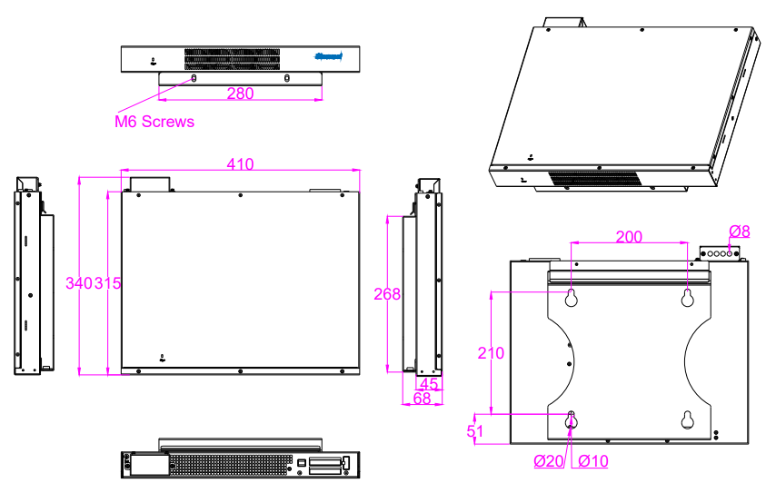

Wymiary kompensatora SVG 15 w wersji Rack.
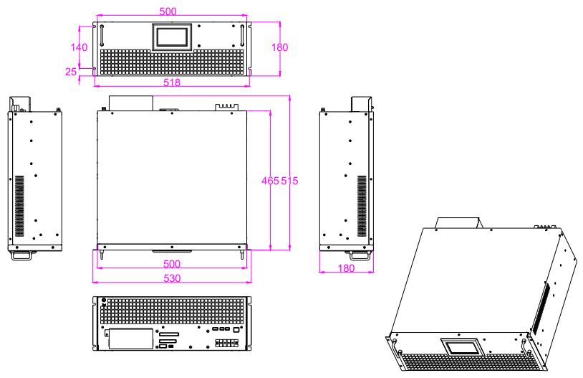

Wymiary kompensatora SVG 15 w wersji naściennej.
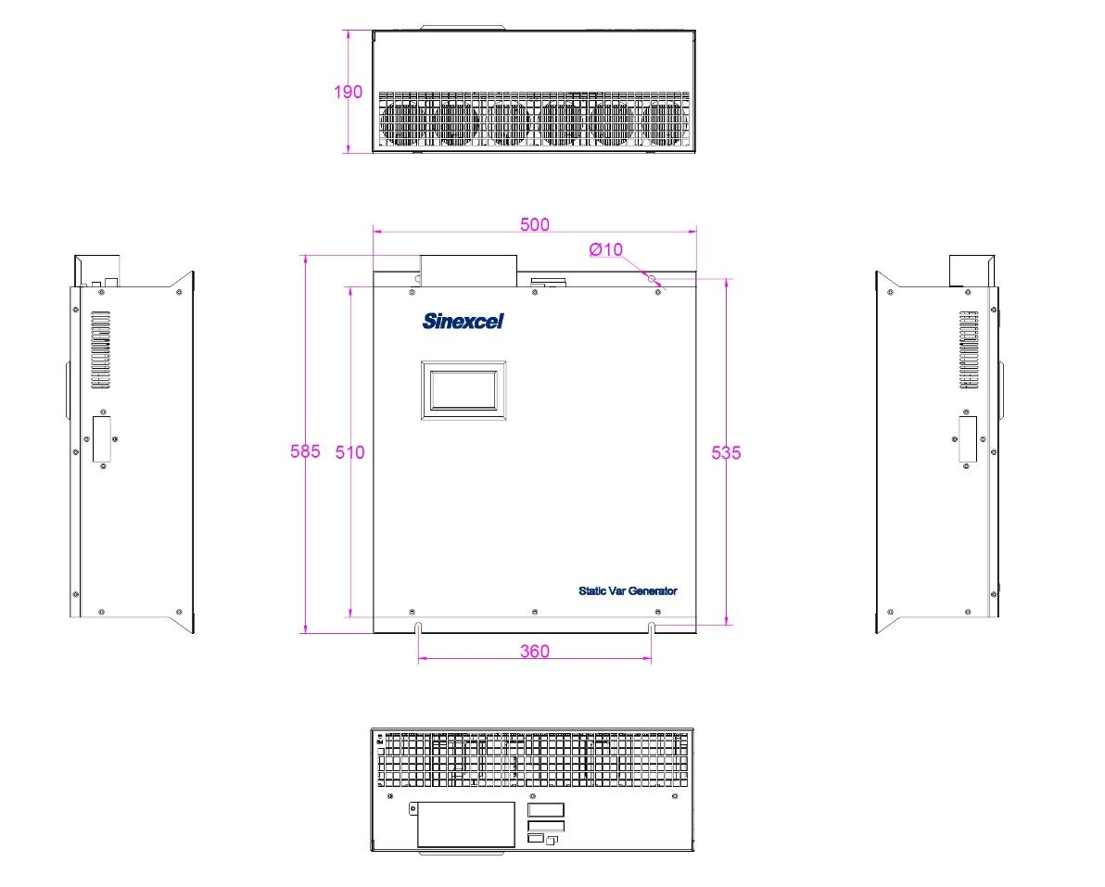

Wymiary kompensatora SVG/ASVG 30 w wersji naściennej. (Wersja P2)
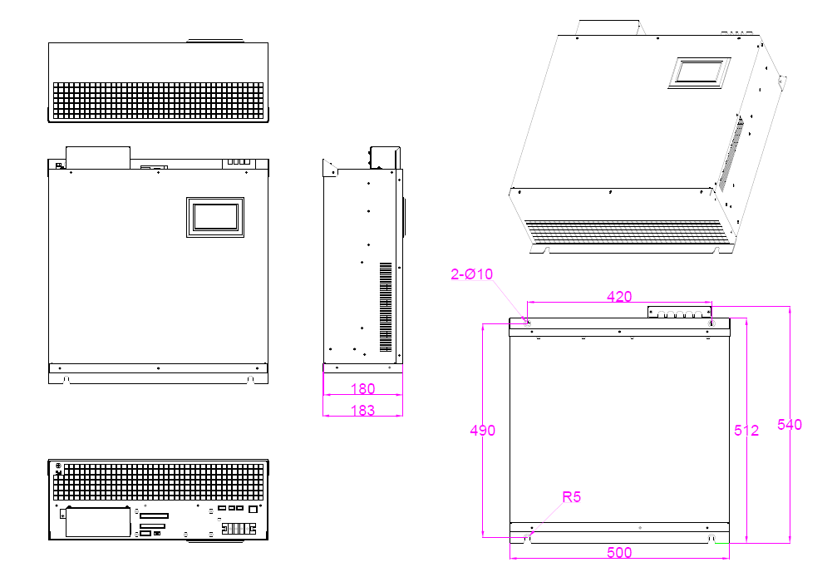

Wymiary kompensatora SVG/ASVG 30 i 50 w wersji Rack. (Wersja P2)
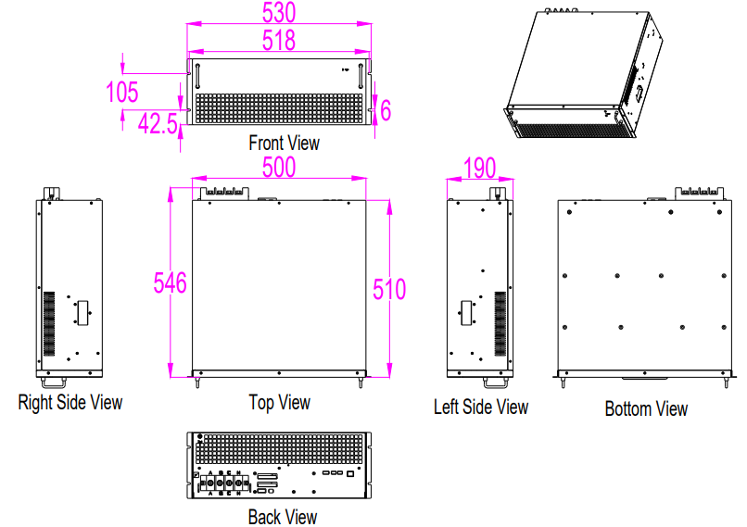

Wymiary kompensatora SVG/ASVG 50 w wersji naściennej. (Wersja P2)
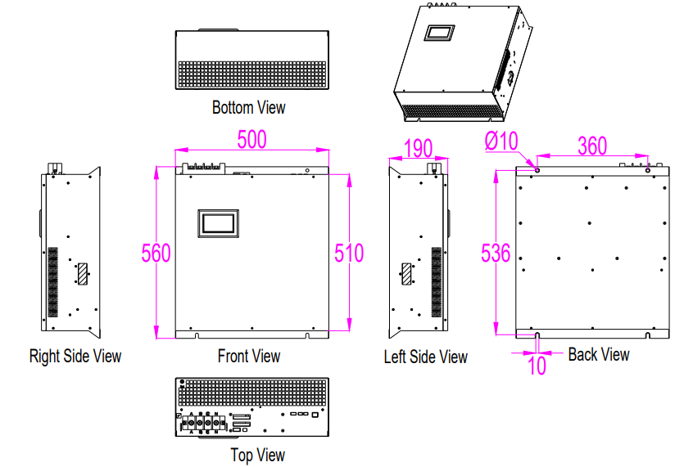

Wymiary kompensatora SVG/ASVG 75 i 100 w wersji Rack. (Wersja P2)

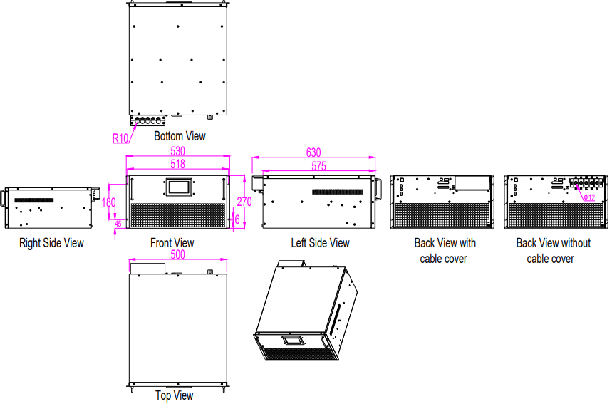

Wymiary kompensatora SVG/ASVG 75 i 100 w wersji naściennej. (Wersja P2)
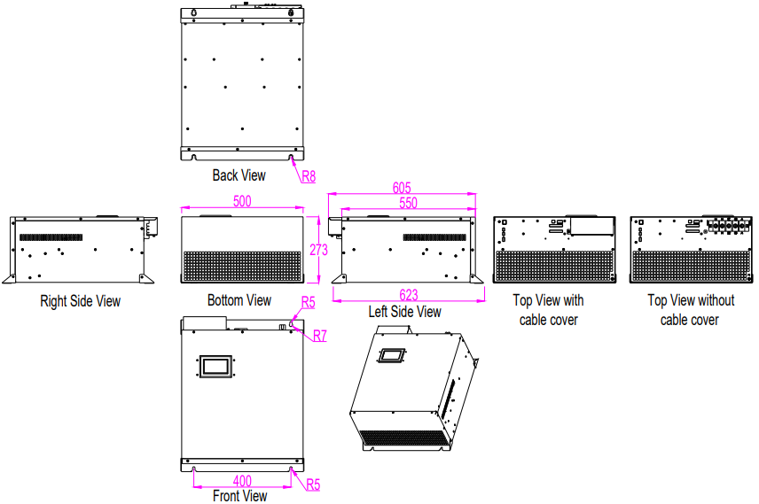

Wymiary kompensatora SVG/ASVG 200 w wersji Rack.
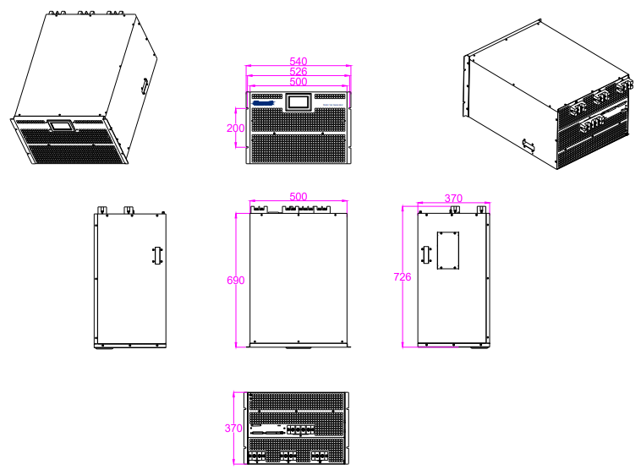

Wymiary kompensatora SVG/ASVG 200 w wersji naściennej.
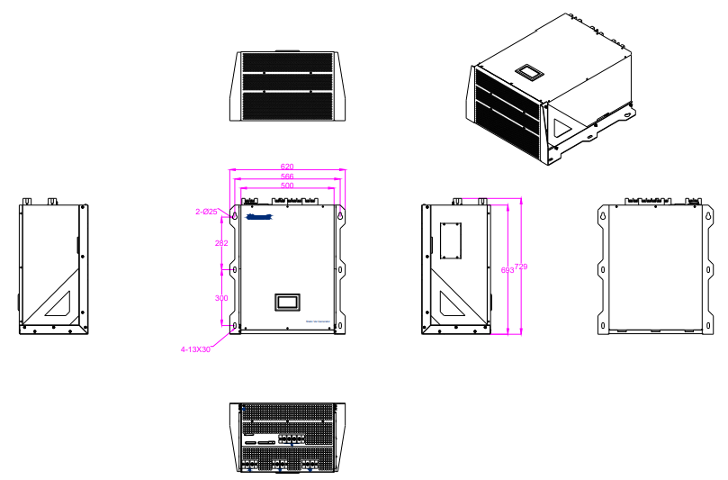

Montaż oraz podłączenie urządzeń.
Oznaczenia wyjść mocy oraz wejść prądowych są takie same dla wszystkich modeli SVG/ASVG (10kVar, 15 kVar, 30 kVar, 50 kVar, 75kVar, 100 kVar oraz 200 kVar).

Uwagi przedmontażowe
Wszelkie czynności montażowe i łączeniowe urządzenia muszą zostać wykonane przez wykwalifikowanych pracowników i pod nadzorem.
Z uwagi na dużą wagę sprzęt należy transportować wózkiem widłowym lub innym odpowiednim urządzeniem.
Przed przystąpieniem do czynności łączeniowych upewnić się, że miejsce pracy pozbawione jest napięcia i bezpieczne.
Urządzenie SVG/ASVG musi być uziemione przewodem ochronnym w celu uniknięcia wypadków spowodowanych porażeniem prądem.
Potwierdzić zgodność przekroi przewodów zasilających oraz przekładni przekładników prądowych z projektem. Potwierdzić zgodność przekroi przewodów obwodów wtórnych przekładników prądowych oraz kolejność faz.
Potwierdzić brak uszkodzeń obudowy zewnętrznej po transporcie. Jeżeli stwierdzono uszkodzenia obudowy zewnętrznej należy natychmiast skontaktować się z firmą przewozową oraz nie podłączać urządzenia do zasilania.

Schematy podłączeń SVG/ASVG w sieci 3-fazowej, 4-przewodowej.

Podłączenie urządzenia w pętli zamkniętej.
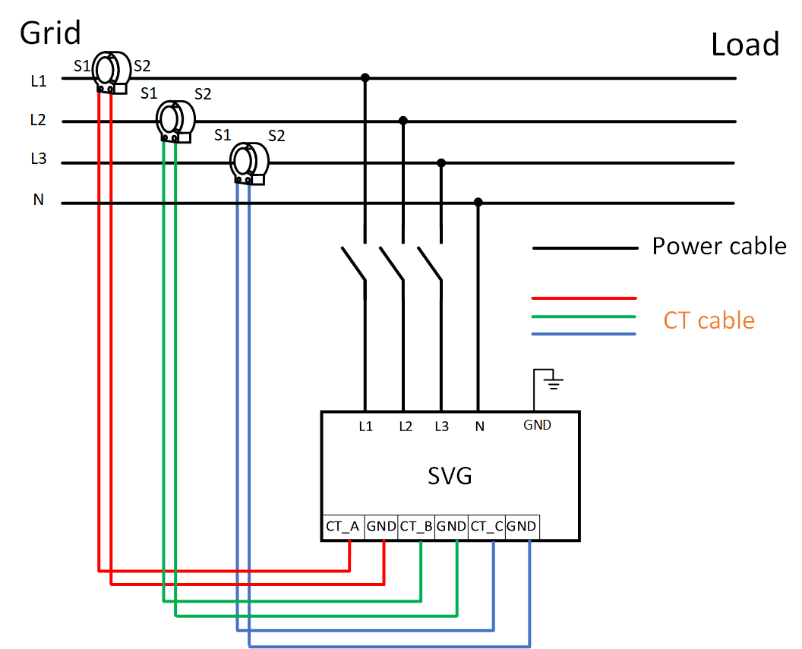

Podłączenie urządzenia w pętli otwartej.
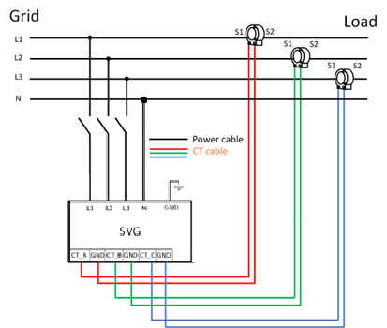

Schematy podłączeń SVG/ASVG w sieci 3-fazowej, 3-przewodowej.

Podłączenie urządzenia w pętli zamkniętej.
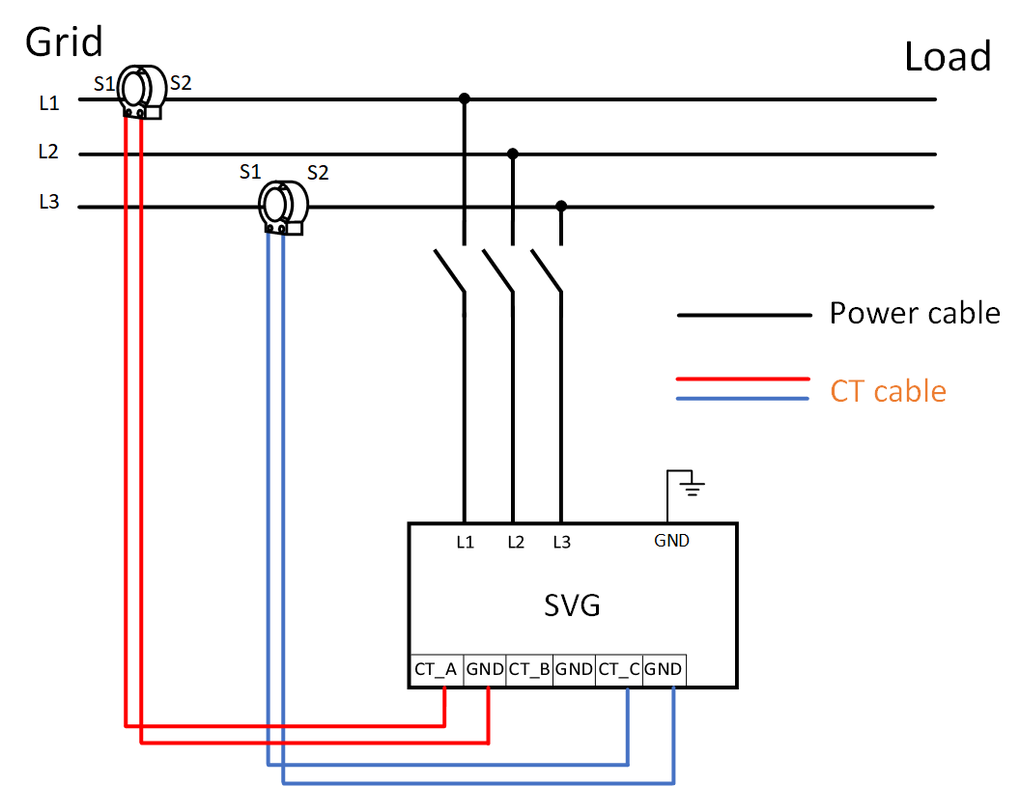

Podłączenie urządzeń w pętli otwartej.
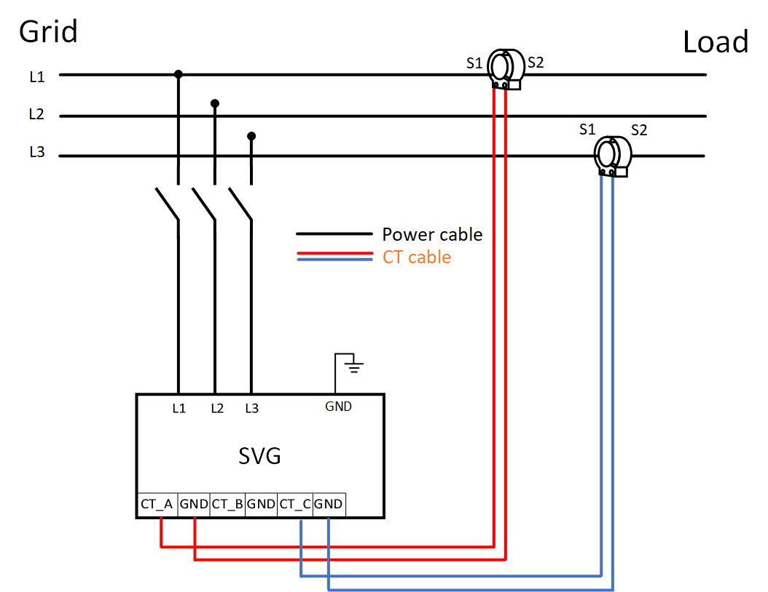

Podłączenie równoległe kompensatorów SVG/ASVG.
Możliwe jest równoległe połączenie wielu kompensatorów SVG/ASVG. Należy pamiętać, że obwody wtórne przekładników prądowych łączymy szeregowo. W przypadku korzystania z kompensatorów wyposażonych w panele dotykowe HMI 4,3” nie jest wymagane połączenie portów komunikacyjnych poszczególnych urządzeń.

Równoległe podłączenie urządzeń z panelem HMI 4,3” w pętli otwartej.
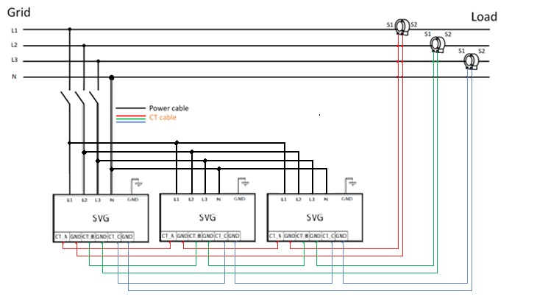

Równoległe podłączenie urządzeń z panelem HMI 4,3” w pętli zamkniętej bez połączenia portów komunikacyjnych poszczególnych urządzeń.
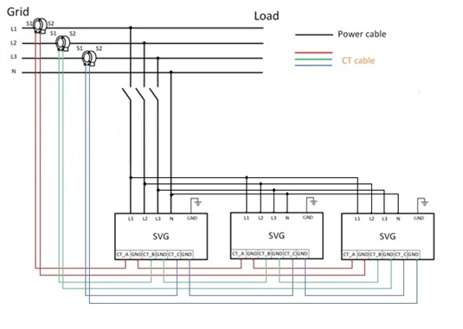

Równoległe podłączenie urządzeń z panelem HMI 4,3” w pętli zamkniętej z połączeniem portów komunikacyjnych poszczególnych urządzeń.

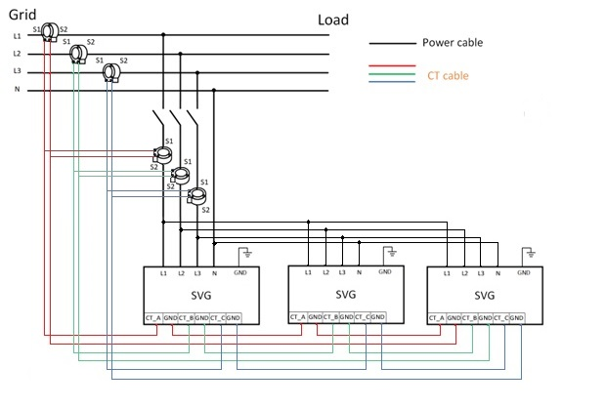
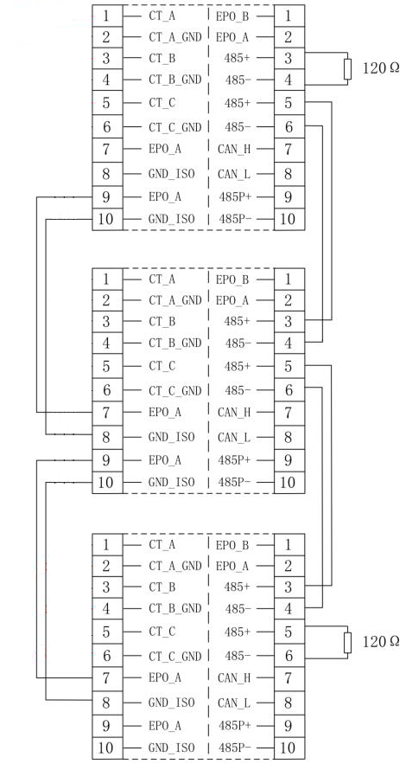

Równoległe podłączenie urządzeń z panelem HMI 7”.
Równoległe podłączenie urządzeń z panelem HMI 7” wykonuje się analogicznie do równoległego podłączenia z panelem HMI 4,3” w pętli otwartej lub zamkniętej z połączeniem portów komunikacyjnych między urządzeniami zgodnie ze schematem, a także ustawienie adresów urządzeń za pomocą przełączników „dial switch” zgodnie z tabelą .

CT2 | CT1 | CT0 | Adres urządzenia
0 | 0 | 0 | 1
0 | 0 | 1 | 2
0 | 1 | 0 | 3
0 | 1 | 1 | 4
1 | 0 | 0 | 5
1 | 0 | 1 | 6
1 | 1 | 0 | 7
1 | 1 | 1 | 8

Podłączenie obwodów wtórnych przekładników prądowych.
Moc przekładników prądowych oraz przekrój przewodów należy dobrać w zależności od odległości między przekładnikami prądowymi a kompensatorem zgodnie z tabelą poniżej.
 | 5m | 10m | 20m | 30m | 50m | 100m | 160m
2,5mm² | 1.1 VA | 1.9 VA | 3.6 VA | 5.3 VA | 8.6 VA | 17.0 VA | 27.1 VA
4mm² | 0.8 VA | 1.3 VA | 2.3 VA | 3.4 VA | 5.5 VA | 10.7 VA | 17.0 VA
6mm² | 0.6 VA | 0.9 VA | 1.6 VA | 2.3 VA | 3.7 VA | 7.2 VA | 11.4 VA

Zacisk S1 przekładnika prądowego fazy L1 należy połączyć z zaciskiem CT_A, a zacisk S2 fazy L1 z zaciskiem CT_A_GND. Ważne jest zachowanie zgodności kolejności faz przekładników prądowych i wyjść mocy kompensatora, a także kierunku przepływu prądu między zaciskami P1-P2 i S1-S2. Należy pamiętać o uziemieniu zacisków S2 wszystkich przekładników prądowych. W celu minimalizacji ryzyka uszkodzenia przekładnika prądowego w wyniku pracy w stanie rozwartym zaleca się zastosowanie listwy kontrolnej do zwierania przekładników prądowych. Umożliwia to wykonywanie czynności eksploatacyjnych i serwisowych bez konieczności wyłączania zasilania obiektu. Widok i opis poszczególnych złączy znajduje się poniżej.
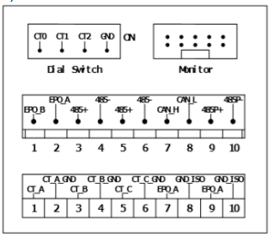

Tabela 7. Opis dostępnych złączy urządzeń SVG/ASVG.
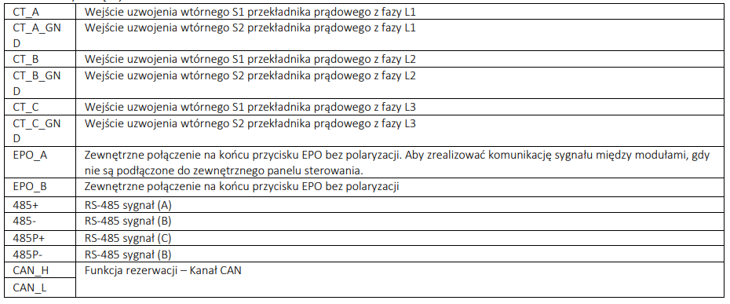

Uruchomienie

Działania wstępne przed uruchomieniem urządzenia.
Przed załączeniem zasilania urządzanie, należy sprawdzić:
- podłączenie przewodu PE,
- podłączenie przewodów zasilających urządzenie zgodnie z właściwym schematem,
- podłączenie przewodów przekładników prądowych,
- sprawdzić klasę oraz prąd pierwotny przekładników prądowych,
- rodzaj oraz prąd zastosowanego zabezpieczenia,
- zdjąć osłonę kratki wentylacyjnej.
Po zakończeniu kontroli bezpieczeństwa zgodnie z powyższymi wytycznymi inżynier debuguje go, aby był w normalnym stanie, a następnie można go uruchomić w następujący sposób:
- Załącz rozłącznik główny urządzenia. - Po podłączeniu napięcia, pod warunkiem, że SVG jest ustawiony na „Automatyczne uruchamianie”, gdy warunek uruchomienia jest spełniony, system wyśle polecenie uruchomienia automatycznego.
W przypadku, gdy SVG jest ustawiony na „Uruchamianie ręczne”, użytkownik może sam uruchomić urządzenie, klikając ikonę uruchamiania w menu na wyświetlacz u LCD. Po kilkunastu sekundach urządzenie uruchomi się oraz wyświetli komunikat o poprawnym uruchomieniu lub wyświetli informację o alarmie w przypadku wykrycia błędu podłączenia lub awarii urządzania.

Parametryzacja urządzeń z panelem HMI 4,3”.
W standardzie urządzenia SVG/ASVG 30, SVG/ASVG 50, SVG 75, SVG/ASVG 100 i SVG/ASVG 200 jest wyposażony w panel HMI 4,3’. Menu dostępne jest w języku polskim lub w języku angielskim. Wsparcie w uruchomieniu, można uzyskać u doradcy technicznego Aniro Sp. z o.o.
UWAGA: Jako załącznik do niniejszej instrukcji, znajduje się instrukcja skrócona parametryzacji urządzenia. Obejmuje one opis podstawowych parametrów jakie należy ustawić podczas uruchomienia urządzeń SVG/ASVG oraz AHF. ZAŁĄCZNIK 1.

Hasło dostępu.
Urządzenia z panelem HMI 4,3” posiada dwa hasła dostępu:
- HASŁO UŻYTKOWNIKA – hasło dostępne dla każdego użytkownika, wykorzystywane jest
do parametryzacji podstawowych informacji, wymaganych do uruchomienia kompensatora.
HASŁO UŻYTKONIKA: 080808
- HASŁO SERWISU – hasło dostępne jest dla serwisu, umożliwia on zmianę większej ilości parametrów. W celu uzyskania dostępu do większej ilości parametrów lub w przypadku problemów
z uruchomieniem należy skontaktować się z działem JEE firmy Aniro Sp. z o.o.

Opis parametrów menu HMI 4,3”.
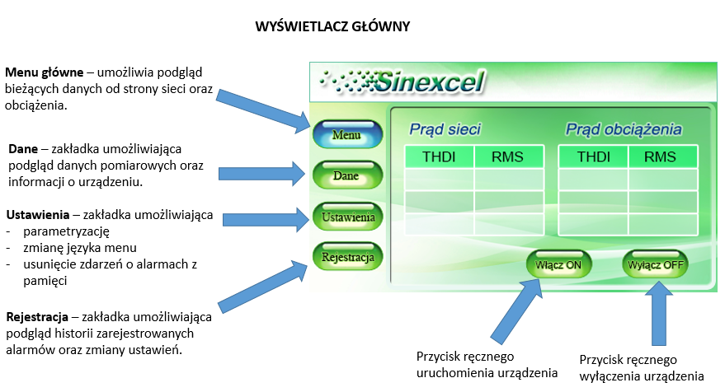

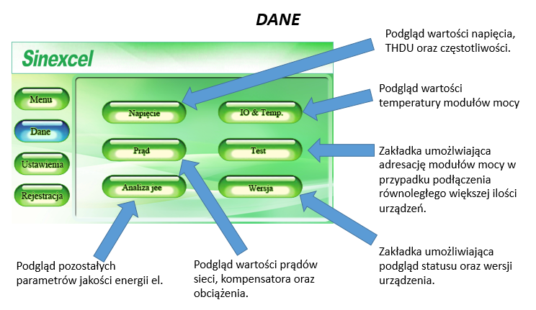

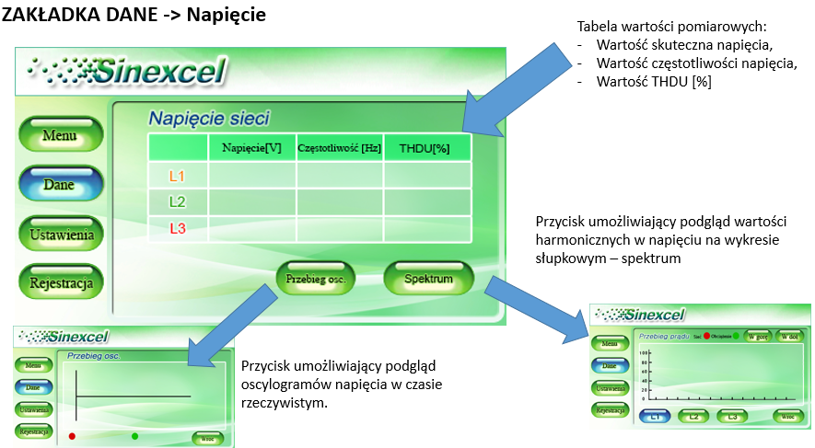

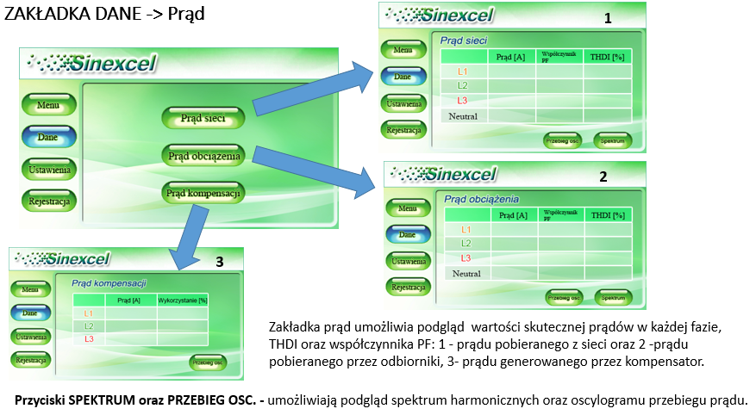

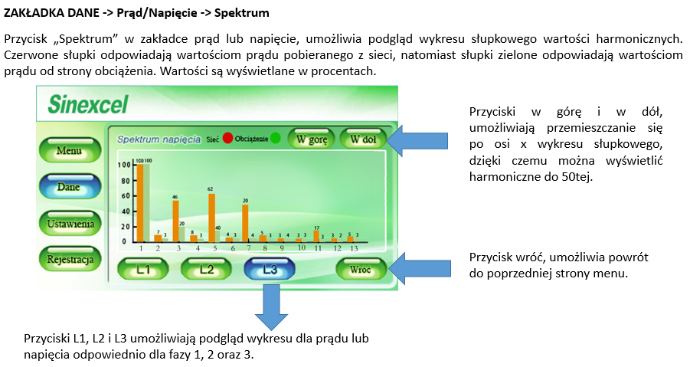

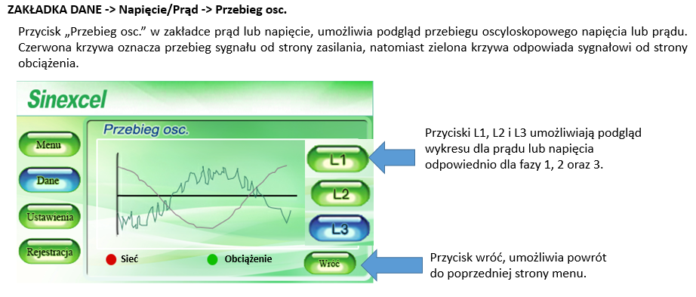

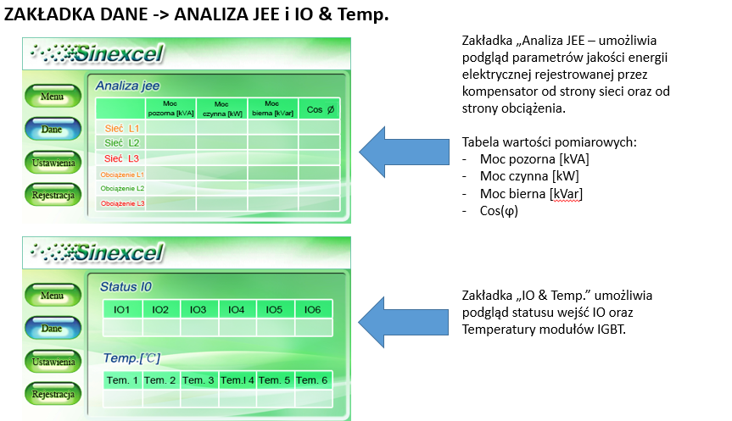

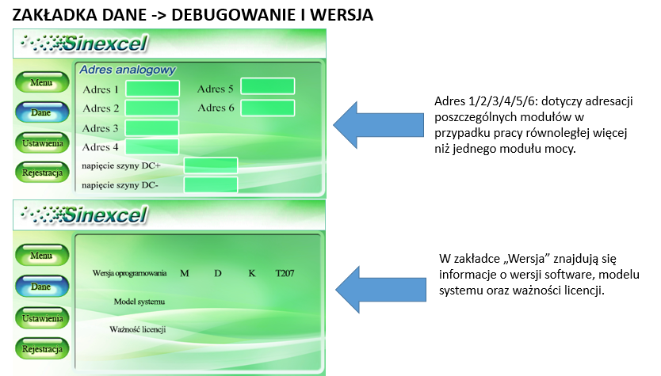

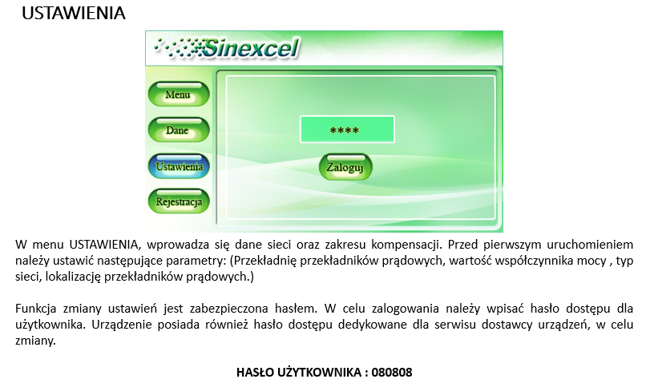

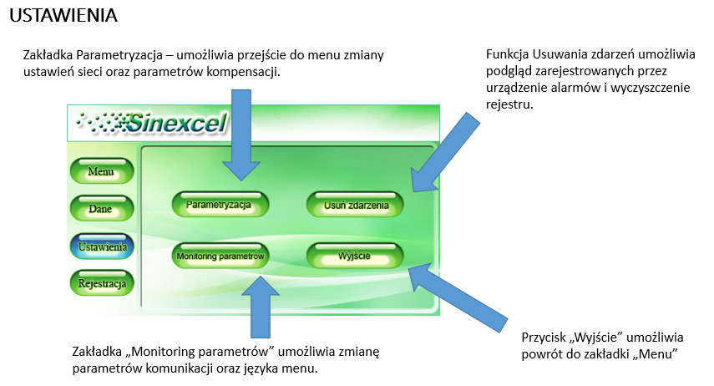
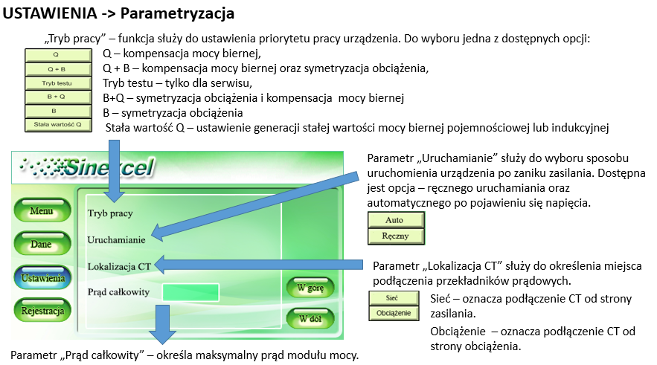

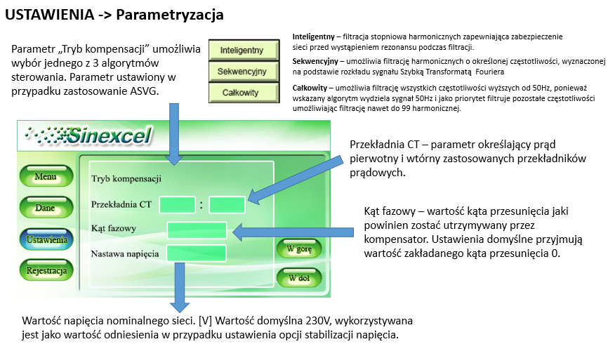
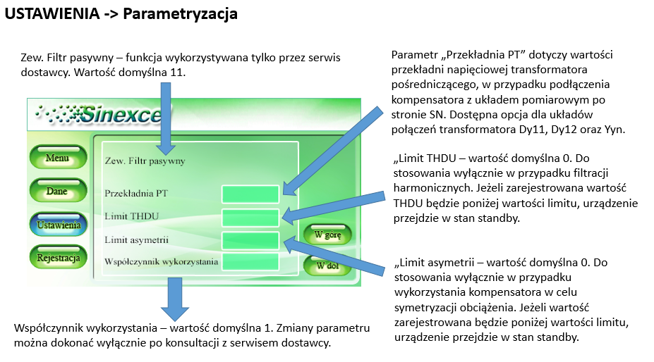

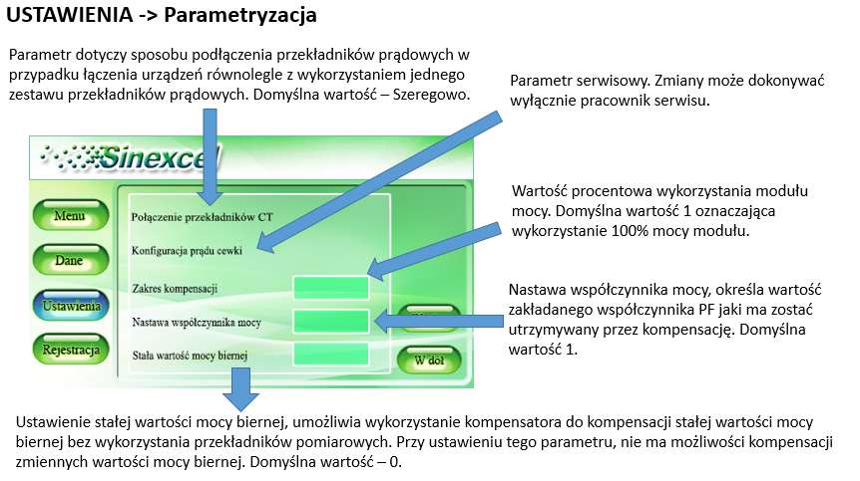

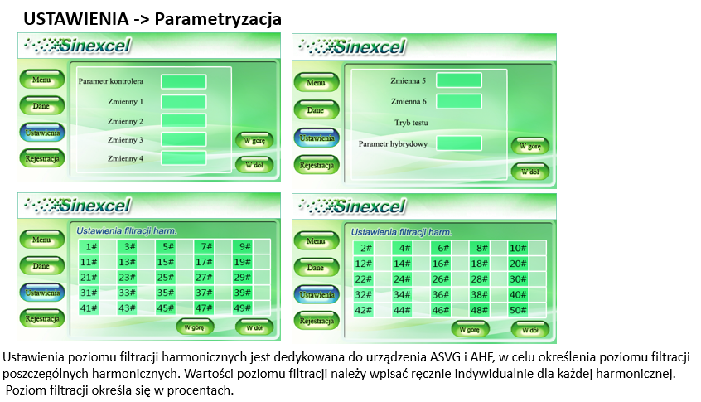

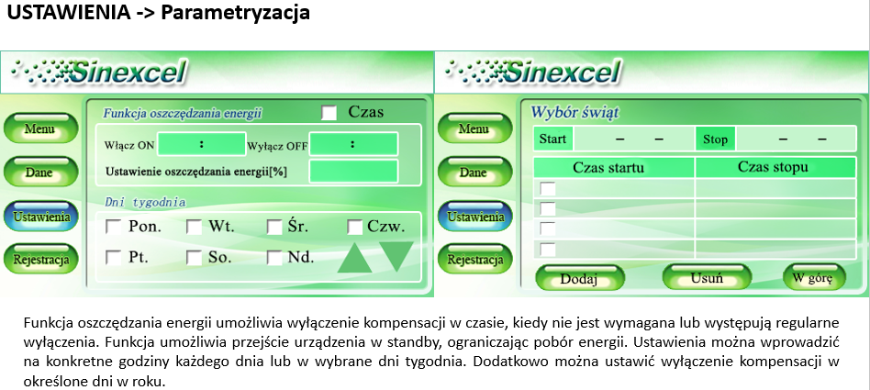
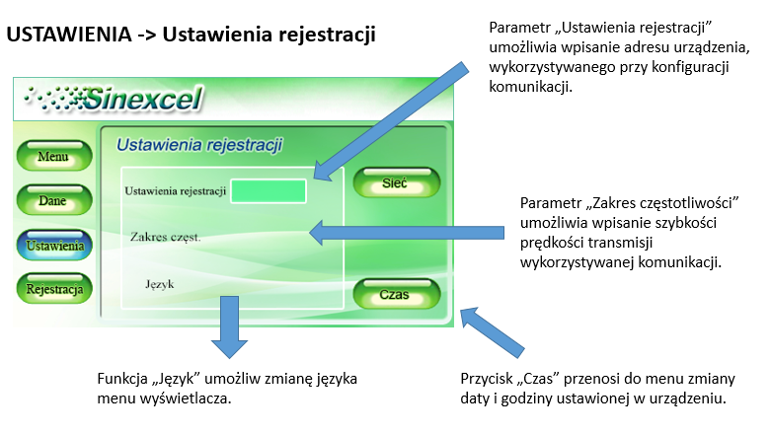
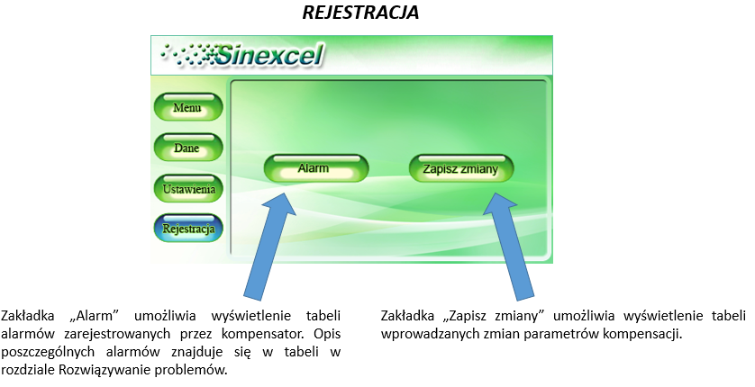

Parametryzacja urządzeń poprzez moduł Wi-FI.
Kompensatory aktywne SVG 10 i AHF 15 nie posiadają wyświetlacza HMI, w związku z czym parametryzacja oraz podgląd danych odbywa się poprzez interfejs Wi-Fi. W celu połączenia urządzenia mobilnego z kompensatorem należy postępować zgodnie z instrukcją poniżej.

Połączenie urządzenia mobilnego z kompensatorem.
Moduł Wi-Fi zostanie włączony w momencie podania zasilania do urządzenia. Zasygnalizuje to zapalenie się czerwonej diody na urządzeniu.
Krok I – Wyszukiwanie sieci wi-fi oraz logowanie.
Każdy kompensator generuje sygnał sieci o nazwie PQ + 6 znaków przypisanych indywidualnie do danego kompensatora. (np. PQ42a076).
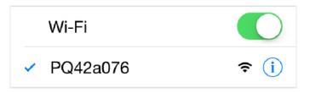
Po wyborze sieci należy wpisać hasło dostępu:
Hasło dla każdej sieci wi-fi kompensatorów SVG to:
HASŁO 08080808
Krok II – Otwarcie menu parametryzacji
W przeglądarce internetowej należy adres sieci o ID: 192.168.1.1.

Po wyszukania adresu pojawi się okno logowania dla użytkownika. W tym oknie należy wpisać nazwę użytkownika oraz hasło.
Nazwa użytkownika (Username): „admin”
Hasło(Passcode): 08080808
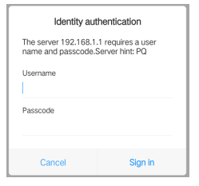
W celu zatwierdzenia wpisanych danych i przejścia do menu naciśnij przycisk „Zaloguj (Sign In)”.

Opis parametrów menu Wi-Fi.
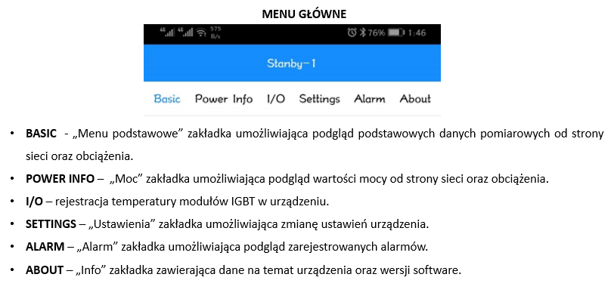
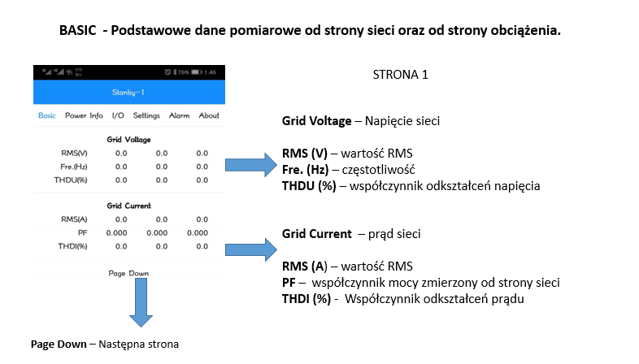

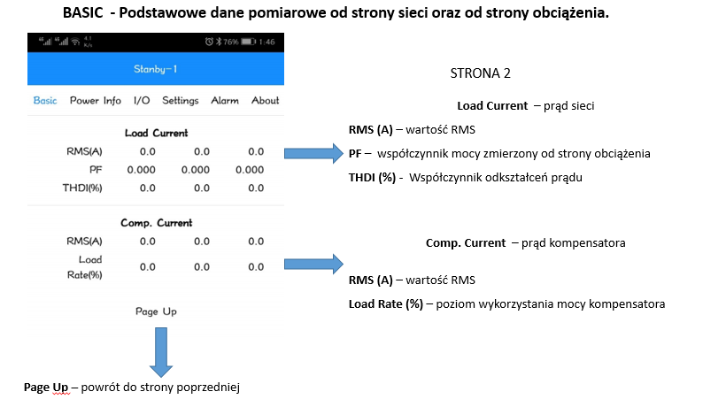
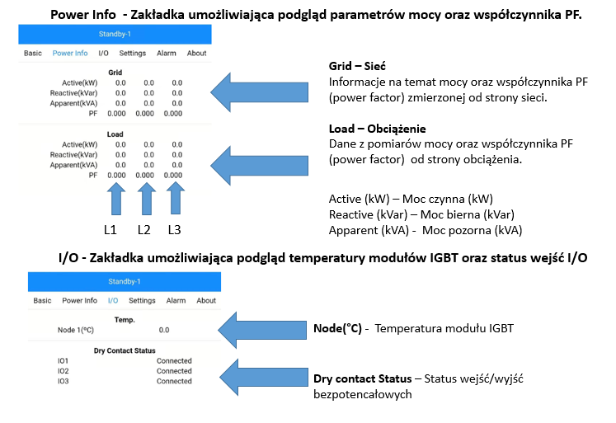

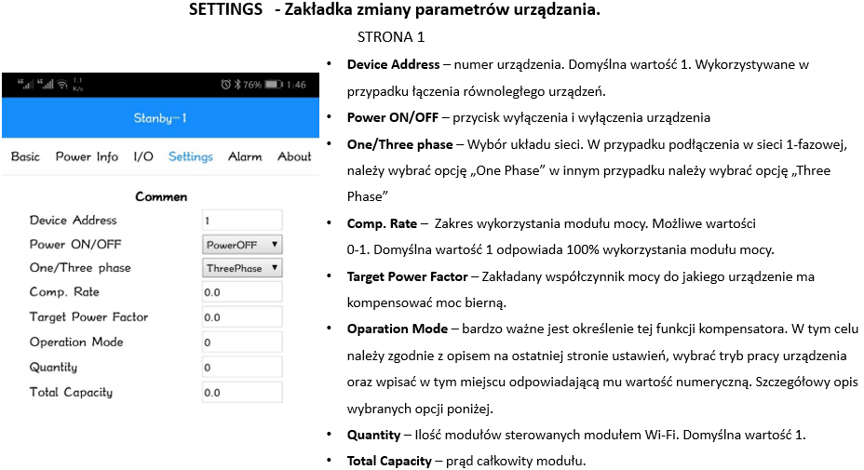

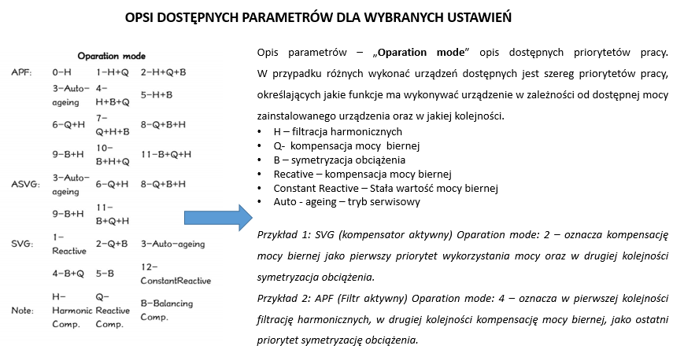

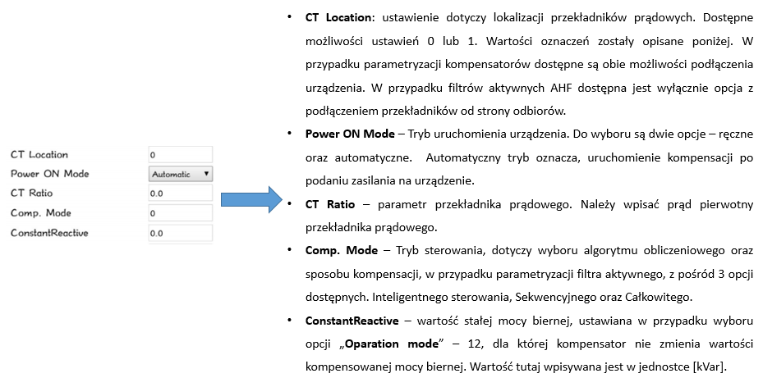

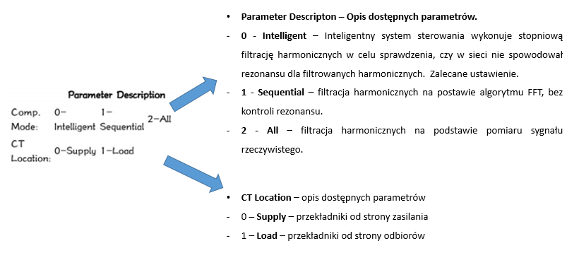

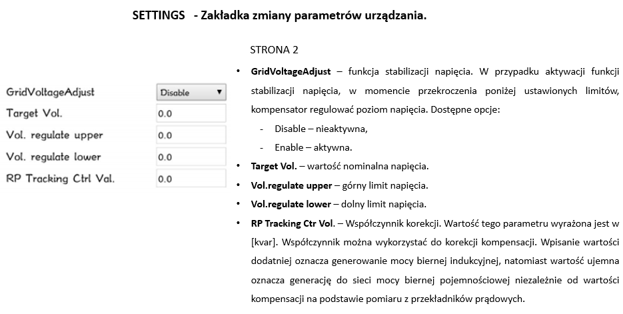

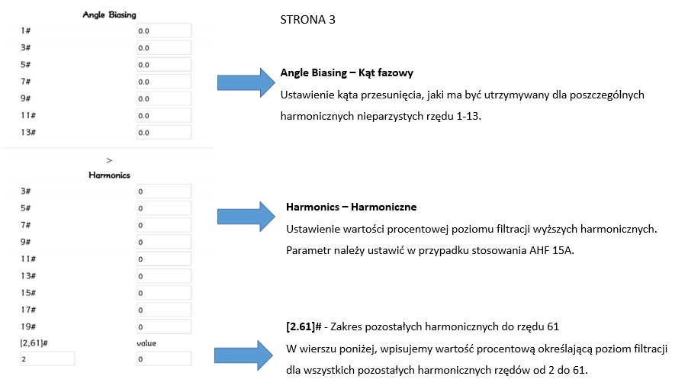

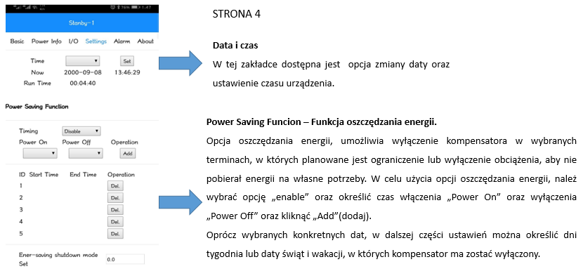

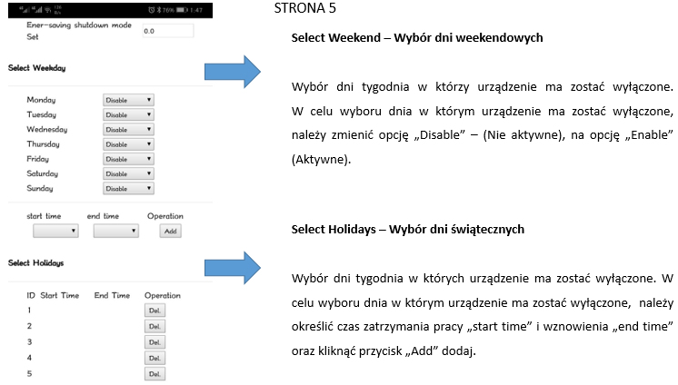
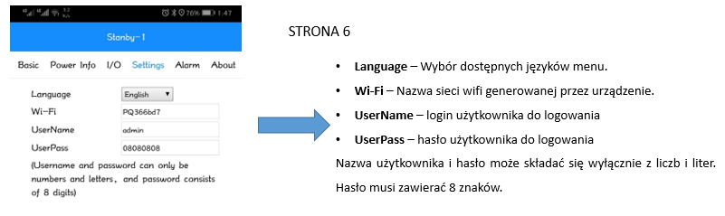

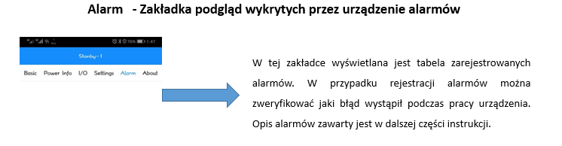

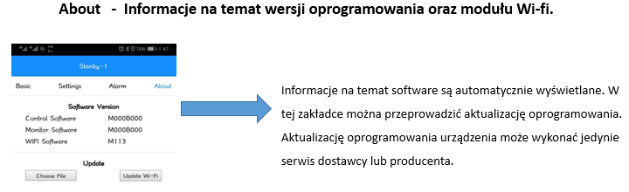

Alarmy
Każde urządzenie jest wyposażone w zabezpieczenia umożliwiające kontrolę parametrów pracy urządzenia. Pomiary sygnałów odbywają się na najważniejszych elementach urządzenia. Urządzenie kontroluje temperaturę pracy modułów IGBT, wartość prądu przekładników prądowych, wartość napięcia na szynie DC oraz częstotliwość napięcia. W poniższej tabeli znajduje się opis alarmów jakie mogą pojawić się podczas uruchomienia lub pracy urządzenia. Na podstawie tej tabeli, można znaleźć przyczynę występującego alarmu i ją usunąć.

Opis komunikatów błędów.
Tabela 8. Oznaczenia błędów oraz ich rodzaje.
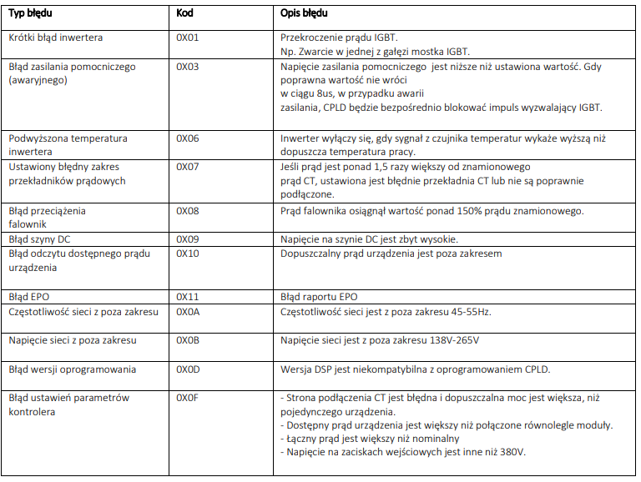

Opis najczęstszych przyczyn występujących błędów.
Tabela 9. Opis najczęstszych przyczyn występujących alarmów.
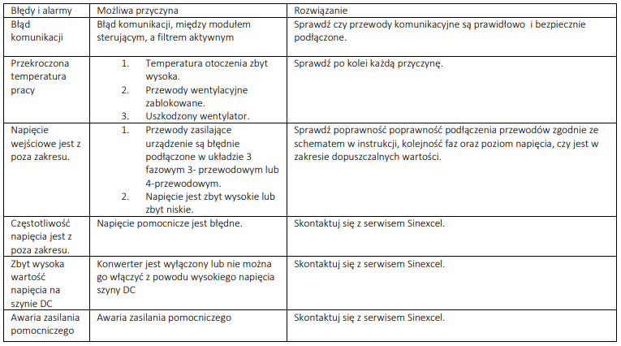
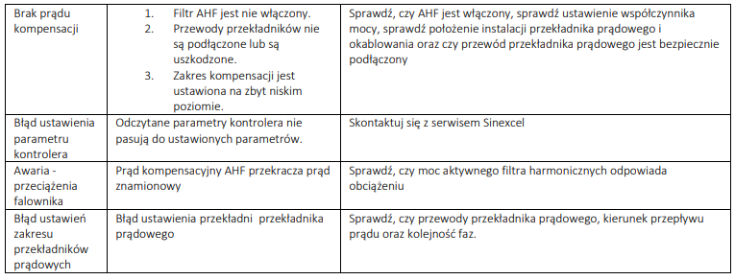

Opis usuwania awarii.

Sposób wyłączania urządzenia.
Istnieją dwie metody wyłączenia urządzenia. Jednym z nich jest bezpośrednie odłączenie wyłącznika/rozłącznika między SVG/ASVG a zasilaniem sieciowym. Ten sposób całkowicie wyłączy urządzenie. Oznacza to, że system nie jest zelektryfikowany i można przeprowadzić odpowiednią konserwację systemu. Drugim jest przeprowadzenie wyłączania poprzez kliknięcie przycisku „wyłącz” w menu na panelu HMI. W ten sposób wyłączona jest opcja kompensacji, natomiast złącza oraz urządzenie jest wciąż pod napięciem, a system sterowania jest w stanie gotowości. W tym przypadku niedozwolone jest otwieranie obudowy urządzenia oraz przeprowadzanie konserwacji lub napraw.

Demontaż i wysyłka do serwisu
W przypadku złej pracy i konieczności wysłania urządzenia do serwisu należy wyłączyć kompensację przyciskiem „Wyłącz OFF” a następnie zewrzeć przekładniki prądowe i sprawdzić skuteczność zwarcia w zakładce Dane > Prąd (wartość prądu powinna być bliska lub równa 0). Następnie należy wyłączyć wyłącznik/rozłącznik urządzenia SVG/ASVG. Po sprawdzeniu braku napięcia można przystąpić do demontażu urządzenia. Urządzenie SVG/ASVG zabezpieczyć i zapakować w sposób zapewniający bezpieczny transport. Zabezpieczyć wyłącznik SVG/ASVG oraz niepodłączone przewody zasilające przed przypadkowym podaniem napięcia.

Podłączanie urządzenia po naprawie/serwisie.
Przed przystąpieniem do montażu należy sprawdzić wyłącznik/rozłącznik oraz brak napięcia na przewodach zasilających. Podłączyć przewody zasilające i strony wtórnej przekładników prądowych zgodnie z fazowaniem i kierunkiem przepływu. Podłączyć przewód ochronny do obudowy urządzenia. Po potwierdzeniu prawidłowego podłączenia wszystkich przewodów należy podać napięcie na urządzenie zamykając wyłącznik/rozłącznik urządzenia SVG/ASVG.

Sposób włączania urządzenia.
Po podaniu napięcia urządzenie SVG/ASVG uruchomi się. Jeżeli parametr „Uruchomienie” ustawiony jest na „Auto” to urządzenie zacznie kompensować od razu po załadowaniu programu. Następnie należy potwierdzić wyświetlane wartości i kierunki prądów i mocy. Jeżeli wartości prądów i mocy są nieprawidłowe należy ponownie sprawdzić podłączenie przewodów. Jeżeli wartości prądów i mocy są prawidłowe należy sprawdzić parametryzację.

Dystrybutor:
Aniro Sp. z o.o. Centrala w Toruniu
ul. Chrobrego 64 87-100 Toruń
Tel: +48 56 657 63 63
e-mail: aniro@aniro.pl

ZAŁĄCZNIK 1
